Universidad Autónoma de Querétaro

Facultad de Informática

Diplomado de Oracle 11g

Práctica PL/SQL 01

**Instrucciones:** Cree las siguientes consultas.

1. ¿Cuáles de los siguientes bloques PL / SQL se ejecutan con éxito?

a. BEGIN

END;

b. DECLARE

Amount INTEGER(10);

END;

c. DECLARE

BEGIN

END;

d. DECLARE

amount INTEGER(10);

BEGIN

DBMS_OUTPUT.PUT_LINE(amount);

END;

Explique sus comentarios, para cada inciso.

**EL INCISO D ES EL CORRECTO, TANTO EN EL A COMO EN EL C NO ESTAMOS DECLARANDO NADA POR LO QUE MARCA ERROR Y EN EL INCISO B FALTO “BEGIN” QUE ES OBLIGATORIO.**

1. Crear y ejecutar un bloque anónimo que dé como salida el texto “Hola Mundo”*.* Se debe observar la siguiente salida.

**Hola Mundo**

***PL/SQL procedure successfuly completed.***

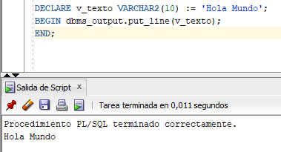

1. ¿Cuáles de los siguientes nombres de variables son válidos?

a. Today SI ES VALIDO

b. Last_name SI ES VALIDO

c. Today´s_date NO ES VALIDO POR LA COMILLA

d. Number_of_days_in_february_this_year NO ES VALIDO EL NOMBRE SUPERA 30 CARACTERES

e. Isleap$year SI ES VALIDO

f. #number NO ES VALIDO, DEBE COMENZAR CON UNA LETRA

g. Number# SI ES VALIDO

h. Number1to7 SI ES VALIDO

Dar sus comentarios en los incisos que no son válidos.

1. Indique cuáles de las siguientes variables de declaración e inicialización, son válidas y no válidas.

a. Number_of_copies PLS_INTEGER; SI ES VALIDO

b. PRINTER_NAME constant VARCHAR2(10); NO ES VALIDO, FALTA EL VALOR DE LA CONSTANTE

c. Deliver_to VARCHAR2(10):=Johnson; NO ES VALIDO FALTAN LAS COMILLAS ‘’

d. By_when DATE:=SYSDATE+1; SI ES VALIDO

Dar sus comentarios en los incisos que no son válidos.

1. Examina el siguiente bloque anónimo y cambia las instrucciones necesarias para que se ejecute correctamente.

SET SERVEROUTPUT ON

DECLARE

fname VARCHAR2(20);

lname VARCHAR2(15) DEFAULT ‘fernandez’

BEGIN

DBMS_OUTPUT.PUT_LINE( FNAME ||´ ´||lname)

END;

Dar sus comentarios en cada una de las líneas del código no válidos y dar el resultado.

**SET SERVEROUTPUT ON;**

**DECLARE**

**fname VARCHAR2(20);**

**lname VARCHAR2(15) DEFAULT ‘fernandez’;**

**BEGIN**

**DBMS_OUTPUT.PUT_LINE( FNAME ||’ ‘||lname);**

**END;**

* Falta un punto y coma en la primera línea
* No se le da un valor inicial a fnmae en la tercera línea
* Falta un punto y coma en la cuarta línea
* En la línea 3 y 4 falta “:=”
* Punto y coma en la sexta línea
* Las comillas en la línea 4 y 6 son diferentes

1. Analizar el bloque PL/SQL siguiente, y contestar los que se pide en cada inciso.

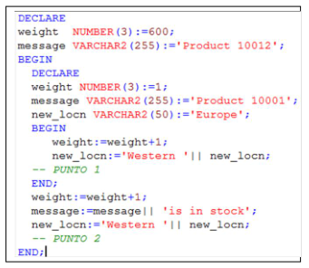

* 1. El valor y tipo de dato, de las variables *weight*, *new_locn*, en el punto 1.

Weight = 2

New_locn = WesternEurope

* 1. El valor y tipo de dato, de las variables *weight, new_locn, message*, en el punto 2.

Weight = 601

Message = Product 10012 is in stock

New_locn = error, no existe porque no ha sido declarada

1. En el bloque PL/SQL, encontrar los datos y tipos de datos en cada uno de los puntos.

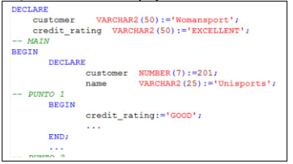

*-- PUNTO 2*

a. Los valores y tipo de datos de las variables*. Customer, credit_rating* en el MAIN.

Customer = Womansport

Credit_rating = EXCELLENT

b. Los valores y tipo de datos de las variables*. Customer, name* en el PUNTO 1.

Customer = 201

Name = Unisports

c. Los valores y tipo de datos de las variables. *Customer, credit_rating*, *name* en el

PUNTO 2.

Customer = womansport

Credit_rating = good

Name = Error

1. Crear un bloque PL/SQL anónimo, que realice lo siguiente:

-Declaración de las variables siguientes.

a. Var_nombre = JUAN , var_last_name= RAMIREZ.

b. Var_dias_trabaja = 15, var_sal_minimo=55.04

c. var_ispt= es el 10% de los días trabajados.

d. Var_fecha_pag = Fecha de pago.

e. Presentar los datos al terminar el bloque PL/SQL.

Empleado: JUAN RAMIREZ

Días trabajados: 15

Pago: *(calcular: días * sal_minimo)*

